Tema: Inventario de bienes muebles e inmuebles.
El caso: En respuesta entregaron diversos archivos que corresponden al padrón de bienes muebles por área administrativa, asimismo se entregó el Inventario de Bienes Muebles e Inmuebles y la dirección electrónica para consultar la información en la plataforma del Información Pública de Oficio Mexiquense (IPOMEX).
El particular se inconformó argumentando que la información proporcionada en respuesta es incompleta.
Mediante informe justificado el Sujeto Obligado precisó que ratificaba su respuesta, toda vez la misma corresponde al ejercicio fiscal 2019 y que derivado de la contingencia sanitaria SARS CoV2 (COVID-19) se suspendieron plazos y términos, por lo que no ha realizado la actualización de la información requerida.
Propuesta: Se confirma la respuesta, en razón de que se entregó la información que obra en los archivos del Sujeto Obligado.

LÍNEAS ARGUMENTATIVAS

DEBERES DE LAS AUTORIDADES. El derecho de acceso a la información pública es un derecho humano constitucionalmente reconocido, en consecuencia todas las autoridades en el ámbito de sus competencias, funciones y atribuciones tienen la obligación de respetarlo, protegerlo y garantizarlo.

Índice.

A N T E C E D E N T E S 4
C O N S I D E R A N D O 10
PRIMERO. De la competencia 10
SEGUNDO. De la oportunidad y procedencia. 11
TERCERO. Previo especial pronunciamiento. 11
A. De la suspensión de plazos derivado del SARS-Cov-2-COVID-19 11
a. De la extemporaneidad del medio de impugnación. 17
CUARTO. Del planteamiento de la Litis 20
QUINTO. Del estudio y resolución del recurso de revisión. 22
I. De la respuesta emitida por el Sujeto Obligado. 24
II. De las ampliaciones a la solicitud y manifestaciones subjetivas. 31
a. De la Plus Petitio 31
b. De las manifestaciones subjetivas 35
I. Derecho de petición 36
SEXTO. Decisión 39
R E S O L U T I V O S 40

Resolución del Pleno del Instituto de Transparencia, Acceso a la Información Pública y Protección de Datos Personales del Estado de México y Municipios, con domicilio en Metepec, Estado de México; de fecha diecinueve (19) de mayo de dos mil veintiuno

VISTO el expediente electrónico formado con motivo del recurso de revisión 01553/INFOEM/IP/RR/2021, promovido por ------------------------------------, en su calidad de RECURRENTE, en contra de la respuesta de la Secretaría de Cultura y de Turismo en lo sucesivo el SUJETO OBLIGADO, se procede a dictar la presente resolución, con base en los siguientes:

A N T E C E D E N T E S

- El cuatro (04) de marzo de dos mil veintiuno, se presentó ante el SUJETO OBLIGADO, vía Sistema de Acceso a la Información Mexiquense (SAIMEX), la solicitud de información pública registrada con el número 00019/SCTUR/IP/2021, mediante la cual se requirió lo siguiente:

“Solicito el registro de los bienes muebles e inmuebles de la Secretaría y promover su mantenimiento y conservación.” (Sic)

- Se hace constar que se señaló como modalidad de entrega de la información: a través del Sistema de Acceso a la Información Mexiquense (SAIMEX).

- El cinco (05) de marzo de dos mil veintiuno el SUJETO OBLIGADO solicitó al particular que realizara la aclaración a su solicitud de información, debido a que no es clara y precisa.

- El ocho (08) de marzo de dos mil veintiuno el particular dio contestación al requerimiento de aclaración que realizó el Sujeto Obligado, quien manifestó lo siguiente:

“Solicito el registro de los bienes muebles e inmuebles de la Secretaría”

- El seis (06) de abril de dos mil veintiuno el SUJETO OBLIGADO emitió su respuesta a la solicitud del particular, para lo cual adjuntó el archivo RESPUESTA 19.zip que se integra de cinco archivos dentro de los cuales se contiene la información solicitada.

COMEM: se integra de dos archivos consistentes en los siguientes:
AD5C975B-174A-435B-969C-B57B39C8DA06.pdf: oficio número 21700007L/041/2021, suscrito por Director General del COMEM, quien informó que envía la información correspondiente de la Dirección del Conservatorio de Música del Estado de México, dando cumplimiento a los artículos 53 y 59 de la Ley en la materia.
listadosicopawebConservatoriomarzo2021pdf.pdf: Padrón de Bienes Muebles por Dependencia y Resguardatorio.

DGCFyD: Se integra de dos archivos, mismos que contiene lo siguiente:
list resg 2021.pdf: Padrón de Bienes Muebles por Dependencia y Resguardatario.

Oficio 058.pdf: oficio número 22600005A/058/2021 suscrito por el Director General de Cultura Física y Deporte, quien informó que con fundamento en los artículos 53 y 59 de la Ley en la materia, anexa el archivo list resg 2021.pdf.

RESPUESTA 19 C.A: se integra de tres archivos consistente en los siguientes:
LISTADO INMUEBLES.xlsx: Inventario de Bines Inmuebles de la Secretaría de Cultura y Turismo.
LISTADO MUEBLES.xlsx: Excel que se integra de diverso archivos, mismos que se ilustran
Repuesta 19 C.A.24-03-2021-164224.pdf: oficio número 22600003S/0288/2021 suscrito por el Coordinador Administrativo quien informó que da contestación en tiempo y forma, derivado de la información remitida por el Mtro. Antonio Sánchez Sotelo, Director de Administración; le hago llegar en medio Magnético lo solicitado por el ciudadano.

RESPUESTA 19 OSEM: se integra de dos archivos mismo que refieren los siguiente:
Respuesta 19 OSEM24-03-2021-163637.pdf: oficio número 22600004L/016/2021, suscrito por el Director General de la Orquesta Sinfónica del Estado de México, quien informó que anexa CD que contiene la relación de bienes muebles a cargo de la Dirección General de la Orquesta Sinfónica del Estado de México.
SICOPA DGOSEM 09-03-2021.pdf: Padrón de Bienes Muebles por Dependencia y Resguardatorio, de la Dirección General de la Orquesta Sinfónica del Estado de México.

Respuesta 19 DGPySC24-03-2021-163531.pdf: oficio número 217001A00/0093/2021, suscrito por la Directora General quien informó que el inventario de bienes muebles e inmuebles de la Dirección General de Patrimonio y Servicios Culturales solicitado, se encuentra disponible para su consulta en la página de Ipomex:
https://www.ipomex.org.mx/ipo3/lgt/indice/SCEM/art_92_xxxviii_a.web (bienes muebles)

- El siete (07) de abril de dos mil veintiuno, el particular interpuso el recurso de revisión, en contra de la respuesta, señalando como:

- Acto impugnado:

“información incompleta” (sic); y como

- Razones o Motivos de inconformidad:

“NOMBRE DEL INMUEBLE CASA DE CULTURA, CUANDO AHORA SE LLAMAN DE OTRA FORMA, FECHA DE ADQUISICIÓN Y VALOR ALGUNOS CAMPOS NO CUENAN CON INFORMACION, PROPORCIONAN NUMERO DE PLACAS DADAS DE BAJA SEGUN LA PLATAFORMA DE https://tenencia.edomex.gob.mx/TenenciaIndividual/tenencia/A06E1A88B8A6ED4B#/, EN UBICACION DEL INMUEBLE MENCIONAN EDIFICIO NUEVO REQUIERO MAYOR INFORMACION, EN VALOR DEL INMUEBLE OMITEN EL DATO DE CONSERVATORIO DE MUSICA BOULEVARD JESUS REYES HEROLES No. 302 (INSTRUMENTOS) ASI COMO DE SALA DE CONCIERTOS FELIPE VILLANUEVA, AV. ANDRÉS QUINTANA ROO ESQUINA AV. JOSÉ MARÍA MORELOS, TOLUCA, ESTADO DE MÉXICO, CASA DE CULTURA WENCESLAO LABRA ZUMPANGO ESTADO DE MEXICO, DE LA MISMA FORMA HAY VARIOS INMUELES CON EL MISMO VALOR, ESTE LISTADO DE INSTRUMENTOS DEL CONSERVATORIO EDIFICIO NUEVO CARECE DE DATOS COMO MATERIAL MARCA MODELO COLOR FEC. ADQUIS, COMO UNA COMPUTADORA DE 2001 PUEDE TENER ESTE VALOR ACTUAL 3 B-91538 COMPUTADORA PLASTICO HEWLETT PACKARD VECTRA VL 400 BEIGE 30/10/2001 $19,098.00 DEL LISTADO DE EQUIPO DE COMPUTO OFICINAS ADMINISTRATIVAS, 21 I-42770 DISCO DURO PORTATIL METAL VERBATIM CLON250GB NEGRO 21/12/2010 $1,493.00 ESTOS ALGUNOS EJEMPLOS DE LO INCOMPLETA QUE ESTA LA INFORMACION Y NO ACTUALIZADA, EN LA FROMA DE ADQUISION SOLO MENCIONAN NO DETERMINADA COMO PUEDEN ENER ALGO SIN DEERMINAR DE QU EORMA SE OBTUVO, Y EN VALOR TIPO DE DOCUEMNETO SOLO DICEN SIN SOPORTE COMO NO PUEDEN TENER EL SOPORTE PARA DETERMINAR EL VALOR ESTA INFORMACION ESTA INCOMPLETA, SOLICITO QUE LA INFORMACION PROPORCIONADA SEA COMPLETA Y ACTUALIZADA” (Sic)

- Se registró el recurso de revisión bajo el número de expediente al rubro indicado, asimismo con fundamento en lo dispuesto por el artículo 185 fracción I de la Ley de Transparencia y Acceso a la Información Pública del Estado de México y Municipios se turnó al Comisionado José Guadalupe Luna Hernández, con el objeto de su análisis.

- El Comisionado Ponente con fundamento en lo dispuesto por el artículo 185 fracción II de la ley de la materia, a través del acuerdo de admisión de fecha cuatro (12) de abril de dos mil veintiuno, puso a disposición de las partes el expediente electrónico vía Sistema de Acceso a la Información Mexiquense SAIMEX a efecto de que en un plazo máximo de siete días manifestaran lo que a derecho convinieran, ofrecieran pruebas y alegatos según corresponda al caso concreto, de esta forma para que el SUJETO OBLIGADO presentará el Informe Justificado procedente.

- El veintiuno (21) de abril de dos mil veintiuno, el SUJETO OBLIGADO estando en tiempo y forma, presentó su respectivo informe justificado el cual fue del conocimiento del particular en día tres (03) de mayo de la presente anualidad, el cual consiste en los siguiente:

- RR01553.pdf: oficio número 21700003S/0474/2021 suscrito por el Coordinador Administrativo quien informa que ratifica su respuesta en toda y cada una de sus parte, debido a que esa información refiere al año 2019 y que por cuestiones de la contingencia sanitaria SARS CoV2 (COVID-19) se suspendieron plazos y términos a fin de salvaguardar la integridad física de la población en general y servidores públicos del Gobierno del Estado de México. De conformidad con el Acuerdo del Ejecutivo del Estado de México por el que se Determina Acciones Preventivas, con motivo de la Epidemia causada.

Que dentro de los argumentos del solicitante hay requerimientos novedosos que resultan imposible atender ya que no fueron del conocimiento en la solicitud primigenia.

- El Comisionado Ponente decretó el cierre de instrucción mediante acuerdo de fecha catorce (14) de mayo de dos mil veintiuno, por lo que, ordenó turnar el expediente a resolución, por lo que no habiendo más que hacer constar, y - - - - - - -

C O N S I D E R A N D O

PRIMERO. De la competencia

- Este Instituto de Transparencia, Acceso a la Información Pública y Protección de Datos Personales del Estado de México y Municipios, es competente para conocer y resolver del presente recurso de conformidad con el artículo: 6, apartado A, fracción IV de la Constitución Política de los Estados Unidos Mexicanos; 5, párrafos vigésimo segundo, vigésimo tercero y vigésimo cuarto fracciones IV y V de la Constitución Política del Estado Libre y Soberano de México; artículos 1, 2 fracción II, 13, 29, 36 fracciones I y II, 176, 178, 179, 181 párrafo tercero y 185 de la Ley de Transparencia y Acceso a la Información Pública del Estado de México y Municipios; y 7, 9 fracciones I y XXIV, y 11 del Reglamento Interior del Instituto de Transparencia, Acceso a la Información Pública y Protección de Datos Personales del Estado de México y Municipios.

SEGUNDO. De la oportunidad y procedencia.

- El medio de impugnación fue presentado a través del SAIMEX, en el formato previamente aprobado para tal efecto y dentro del plazo legal de quince días hábiles otorgados; para el caso en particular es de señalar que el SUJETO OBLIGADO entregó su respuesta el día seis (06) de abril dos mil veintiuno, de tal forma que el plazo para interponer el recurso transcurrió del día siete (07) de abril al veintisiete (27) del mismo mes del dos mil veintiuno; en consecuencia, presentó la inconformidad el día siete (07) de abril de dos mil veintiuno, éste se encuentran dentro de los márgenes temporales previstos en el artículo 178 de la Ley de Transparencia y Acceso a la Información Pública del Estado de México y Municipios.

TERCERO. Previo especial pronunciamiento.

- De la suspensión de plazos derivado del SARS-Cov-2-COVID-19

- Ahora bien, desde que inició, la crisis generada por el virus SARS-Cov-2- COVID-19, a finales del año 2019, la sociedad y los Estados, se han visto sometidos a una inusitada presión para tratar de adoptar las decisiones que permitan asegurar las mejores condiciones para la protección de salud y la vida de las personas al mismo tiempo que se hacen los mayores esfuerzos posibles para garantizar el funcionamiento social y gubernamental en un contexto de una nueva realidad o normalidad.

- Las acciones adoptadas al año pasado, y de mayor impacto, llegaron incluso a la suspensión de las actividades no prioritarias como una medida indispensable para disminuir la concurrencia de personas y, con ello, tratar de disminuir los contagios y sus efectos en la salud y en la vida, especialmente, de los grupos más vulnerables.

- Por esa razón, durante los meses de marzo, abril, mayo, junio y julio del año pasado, el Órgano Garante recurrió a la suspensión de plazos para la substanciación de los procedimientos establecidos en la Ley de Transparencia y Acceso a la Información Pública del Estado de México y Municipios así como en la Ley de Protección de Datos Personales en Posesión de los Sujetos Obligados del Estado de México y Municipios, lo que, combinado con los periodos de asueto y días inhábiles, permitieron evitar la concentración de personal de los sujetos obligados para atender estos procedimientos, mientras el país y el estado enfrentaban las condiciones de semáforo rojo sanitario.

- Luego del periodo de agosto a diciembre, en el que las condiciones de riesgo bajaron para situar a algunos estados en semáforo verde, amarillo y naranja, administrado por las autoridades de salud, el cierre de 2020 y el inicio del presente año se han caracterizado por el regreso de nuestra entidad a las condiciones de alto riesgo por el incremento de contagios y por la incidencia de casos graves que volvieron a presionar al sistema de salud, razones que han conducido a las autoridades sanitarias a emitir nuevas disposiciones para suspender las funciones presenciales de las instituciones públicas, que incluyen tanto a los sujetos obligados como a este Órgano.

- Sin embargo, también es necesario señalar que, a pesar de las condiciones de suspensión de actividades del año anterior, es evidente y claro que los sujetos obligados continuaron ejerciendo determinadas facultades, competencias o funciones de carácter interno o de atención de contribuyentes, usuarios y beneficiarios de bienes y servicios públicos. Al ejercerlas, se han documentado las acciones y, en gran medida, este ejercicio y documentación de actos fue resultado de un proceso de rediseño del funcionamiento de las propias dependencias bajo la modalidad del hoy conocido como teletrabajo, trabajo en casa o trabajo a distancia, que ha priorizado el uso de las tecnologías de la información para estos fines, lo que ocurrió tanto en el sector público como en el privado, incluso, el propio Congreso de la Unión, recientemente aprobó la reforma al artículo 311 y la adición del capítulo XII Bis a la Ley del Federal del Trabajo en materia de teletrabajo.

- El INFOEM, respetuoso de las medidas adoptadas por la autoridad sanitaria, así como la mayor parte de los sujetos obligados, hemos venido implementado una serie de medidas y acciones para darle continuidad a nuestro funcionamiento interno y, en la mayor medida posible, atender las demandas justas y legítimas de la población, adoptando esta modalidad de trabajo a distancia o trabajo en casa, para cumplir con el objetivo más importante de las medidas adoptadas contra el COVID-19, disminuir el tránsito de personas, evitar la concentración de las mismas y, con ello, tratar de frenar los contagios, acciones que se centran en el esfuerzo conjunto para evitar que los servidores públicos acudan a sus centros de trabajo para desempeñar sus funciones.

- El diseño de los procedimientos para el ejercicio de los derechos de acceso a la información pública y a la protección de los datos personales, ha descansado en procedimientos electrónicos a través de los sistemas implementados por el INFOEM como es el caso del de Información Pública de Oficio Mexiquense (IPOMEX), Sistema de Acceso a la Información Mexiquense (SAIMEX) y el Sistema de Acceso, Rectificación, Cancelación y oposición del Estado de México (SARCOEM). Lo que en su momento fue concebido bajo una perspectiva de asegurar la accesibilidad de los derechos, en el contexto actual de pandemia adquiere una mayor importancia ya que estas herramientas tecnológicas permiten que la atención de estos procedimientos sea compatible con la modalidad de trabajo a distancia o trabajo en casa.

- En virtud de lo anterior, este Órgano Garante considera que existen condiciones que permiten que los sujetos obligados atiendan las solicitudes de acceso a la información pública o las solicitudes de ejercicio de los derechos ARCO, ya sea explicando las razones que justifiquen el no ejercicio de determinadas facultades, competencias o funciones, como consecuencia de la suspensión de labores o bien entregando la información que si han generado porque corresponden a facultades, competencias o funciones que, pese a la suspensión de actividades, continuaron ejerciéndose, generando información que se administra tecnológicamente a través de la modalidad del trabajo a distancia o mediante el desempeño de equipos reducidos o guardias en las instalaciones públicas.

- Si bien esto podría considerarse como una nueva presión sobre el funcionamiento de los sujetos obligados, es muy importante destacar el papel e importancia que el acceso a la información pública, relacionada con las acciones que actualmente se realizan, tiene para una sociedad democrática. Este reto es un llamado para mejorar los procedimientos de gestión documental y el propio diseño administrativo, para ser más eficientes, eficaces y transparentes. El acceso a la información pública de manera oportuna puede ser la diferencia para incrementar la responsabilidad en la función pública y el mejor desempeño de nuestras labores, pero sobre todo para orientar a la población en el ejercicio de sus derechos y en la toma de decisiones que pueden tener enorme trascendencia en su proyecto de vida.

- Por esas razones y alentados por los esfuerzos emprendidos por los sujetos obligados para difundir información relevante en los meses pasados; considerando también el tiempo que ha transcurrido desde el inicio de la pandemia y la obligación de todas las instituciones del Estado de no desaparecer de la escena pública sino, al contrario, confirmar su vocación de servicio; considerando la experiencia desarrollada para consolidar lo que hoy se conoce como la modalidad del trabajo a distancia o en casa y la accesibilidad a múltiples plataformas tecnológicas que lo han posibilitado, pero pensando sobre todo en los titulares de los derechos humanos bajo nuestra tutela, es que este Órgano Garante reitera su compromiso de contribuir al cumplimiento definido por las autoridades de salud para evitar la movilidad de personas, la concurrencia en instalaciones gubernamentales y con ello disminuir los contagios, lo que no colisiona sino que, se trata de armonizar, con la garantía plena en el ejercicio de los derechos de acceso a la información pública y a la protección de los datos personales.

- Desde nuestra perspectiva ello se consigue si dentro de las medidas adoptadas por los sujetos obligados para mantener el ejercicio de las facultades, competencias o funciones que, durante 2020 y en lo que va de 2021, ejercieron y siguen ejerciendo a pesar de las suspensiones de actividades, se adoptan medidas para asegurar que esa información se encuentre disponible para atender los procedimientos de estos derechos. Al mismo tiempo, como se ha manifestado públicamente y se hará, de ser el caso, en esta misma resolución, si dadas las condiciones de la información que se solicita, ya sea que corresponda a información de administraciones anteriores, que los requerimientos sean extensos o que involucren a diferentes áreas y que ello implique que se tenga que desplazar personal a las instalaciones de los sujetos obligados, el Órgano garante será sensible a la adopción de medidas extraordinarias en materia de plazos para el cumplimiento de las resoluciones.
- De la extemporaneidad del medio de impugnación.

- Al respecto resulta necesario precisar que cuando el medio de impugnación, se haya interpuesto antes que inicie el término para tal efecto, resulta insuficiente para tener por extemporáneo el recurso de revisión de mérito, toda vez que el precepto legal citado, sólo establece que este medio de defensa se ha de promover dentro de los quince días hábiles siguientes en que se tenga conocimiento de la respuesta impugnada; sin embargo, no prohíbe que el recurso de revisión, se presente el mismo día en que esta fue notificada. Por lo que es de señalar que en aras de privilegiar el derecho de acceso a la información se entra al estudio del presente recurso de revisión sin que la fecha en que se presentó afecte la resolución.

- Lo anterior se robustece con la jurisprudencia número 1a./J. 41/2015 (10a.), Décima época, sustentada por la Primera Sala de la Suprema Corte de Justicia de la Nación, visible en la página 569, libro 19, tomo I, de la Gaceta del Semanario Judicial de la Federación, del diecinueve de junio de 2015, cuyo rubro y texto disponen:

RECURSO DE RECLAMACIÓN. SU INTERPOSICIÓN NO ES EXTEMPORÁNEA SI SE REALIZA ANTES DE QUE INICIE EL PLAZO PARA HACERLO. Conforme al artículo 104, párrafo segundo, de la Ley de Amparo, el recurso de reclamación podrá interponerse por cualquiera de las partes, por escrito, dentro del término de tres días siguientes al en que surta efectos la notificación de la resolución impugnada. Ahora bien, dicho numeral sólo refiere que el aludido medio de defensa no puede hacerse valer después de tres días, por tanto, no impide que el escrito correspondiente se presente antes de iniciado ese término. De ahí que si dicho recurso se interpone antes de que inicie el plazo para hacerlo, su presentación no es extemporánea.
1a./J. 41/2015 (10a.)
Recurso de reclamación 953/2013. 9 de abril de 2014. Cinco votos de los Ministros Arturo Zaldívar Lelo de Larrea, José Ramón Cossío Díaz, Alfredo Gutiérrez Ortiz Mena, Olga Sánchez Cordero de García Villegas y Jorge Mario Pardo Rebolledo. Ponente: Arturo Zaldívar Lelo de Larrea. Secretaria: Carmina Cortés Rodríguez.

Recurso de reclamación 1067/2014. Raúl Rodríguez Cervantes. 28 de enero de 2015. Cinco votos de los Ministros Arturo Zaldívar Lelo de Larrea, José Ramón Cossío Díaz, Jorge Mario Pardo Rebolledo, Olga Sánchez Cordero de García Villegas y Alfredo Gutiérrez Ortiz Mena. Ponente: Alfredo Gutiérrez Ortiz Mena. Secretaria: Cecilia Armengol Alonso.

Recurso de reclamación 895/2014. 18 de febrero de 2015. Cinco votos de los Ministros Arturo Zaldívar Lelo de Larrea, José Ramón Cossío Díaz, Jorge Mario Pardo Rebolledo, Olga Sánchez Cordero de García Villegas y Alfredo Gutiérrez Ortiz Mena. Ponente: José Ramón Cossío Díaz. Secretario: Rodrigo Montes de Oca Arboleya.

Recurso de reclamación 1164/2014. Paula Abascal Valdez. 18 de febrero de 2015. Cinco votos de los Ministros Arturo Zaldívar Lelo de Larrea, José Ramón Cossío Díaz, Jorge Mario Pardo Rebolledo, Olga Sánchez Cordero de García Villegas y Alfredo Gutiérrez Ortiz Mena. Ponente: José Ramón Cossío Díaz. Secretaria: Lorena Goslinga Remírez.

Recurso de reclamación 1231/2014. 18 de marzo de 2015. Cinco votos de los Ministros Arturo Zaldívar Lelo de Larrea, José Ramón Cossío Díaz, Jorge Mario Pardo Rebolledo, Olga Sánchez Cordero de García Villegas y Alfredo Gutiérrez Ortiz Mena. Ponente: Arturo Zaldívar Lelo de Larrea. Secretario: Saúl Armando Patiño Lara.
Tesis de jurisprudencia 41/2015 (10a.). Aprobada por la Primera Sala de este Alto Tribunal, en sesión privada de veintisiete de mayo de dos mil quince.

- Esto es así porque en primer lugar es necesario que el recurrente conozca el acto que le provoca agravio y a partir de ahí formular su recurso de revisión señalando tanto el acto impugnado como el motivo de inconformidad. Y si bien la ley señala que el plazo corre un día después de haber sido notificada la respuesta, en nada se afecta al proceso que el mismo día de notificada el recurrente actúe, ya que al contrario lo que demuestra es el interés del mismo para ejercer su derecho bajo el principio constitucional de justicia expedita.

- Por lo que la presentación del recurso, el mismo día del conocimiento de la respuesta, se insiste no constituye un acto que altere el procedimiento, solo permite su gestión de manera rápida lo que no afecta ningún principio procesal y es protector del derecho de acceso a la justicia pronta y expedita.

- Por lo tanto, la interposición del recurso de revisión antes de que inicie el plazo para su presentación no es determinante para declararlo extemporáneo, siempre y cuando ello ocurra de manera posterior a que se ha notificado la respuesta del SUJETO OBLIGADO.

- En ese orden de ideas, los escritos contiene las formalidades previstas por el artículo 180 último párrafo de la Ley de la materia, por lo que es procedente que este Instituto de Transparencia, Acceso a la Información Pública y Protección de Datos Personales del Estado de México y Municipios, conozca y resuelva el presente recurso.

CUARTO. Del planteamiento de la Litis

- De lo inicialmente solicitado se puede observar que el SUJETO OBLIGADO a su consideración entregó su respuesta; sin embargo, el solicitante se inconformó argumentado que la respuesta no está motivada, que los registros deben ser existentes, hay atletas y entrenadores, de dicho padrón, que han tenido registro y constancias de participaciones constantes y recientes que obran en sus expedientes personales. Asimismo hace mención que algunos de los actuales entrenadores y concursantes han tenido participación desde el año 2009 en la delegación deportiva de Vela del Estado de México, que el Sujeto Obligado, se está limitando a contestar; resultando incoherente y falaz, toda vez que cada entrenador y deportista cuenta con un expediente personal.

- En consecuencia, la Litis del presente asunto, versará respecto al contenido de la respuesta, como del informe justificado, lo anterior con la finalidad de determinar si efectivamente se da cumplimiento al Derecho de Acceso a la Información Pública del solicitante, tal como establece la Ley para tal efecto, de no ser el caso, se ordenara la reparación de la afectación en la que se haya incurrido.

- Del análisis efectuado se advierte que el recurso de revisión del que se trata se circunscribe en determinar si se actualizan las hipótesis previstas en las fracciones del artículo 179 de la Ley de Transparencia y Acceso a la Información Pública del Estado de México y Municipio, que la letra dicen:

Articulo 179…

  - A la IV…
V. La entrega de información incompleta;
VI. A la XIV….

- Por lo que el Recurso Revisión tiene como finalidad reparar cualquier posible afectación al derecho de acceso a la información pública en términos del Título Octavo de la Ley de Transparencia y Acceso a la Información Pública del Estado de México y Municipios, y determinar la confirmación; revocación o modificación; desechamiento o sobreseimiento; y en su caso ordenar la entrega de la información.

QUINTO. Del estudio y resolución del recurso de revisión.

- De acuerdo a la Ley de Transparencia en términos generales, establece como uno de los objetivos con el que cuenta, el de garantizar a toda persona el derecho de acceso a la información pública, mediante los procedimientos establecidos de forma sencilla, expedita, oportuna y gratuita, y con ello contribuir a la mejora de procedimientos y mecanismos que permitan trasparentar la gestión pública y mejora la toma decisiones, a través de la difusión de la información que obra en poder de los Sujetos Obligados, ya que, el derecho de acceso a la información pública por disposición del artículo 4 de la Ley en la materia, es la prerrogativa de las personas para buscar, difundir, investigar, recabar, recibir y solicitar información pública.

- En ese contexto, el derecho de acceso a la información pública, es el derecho con que cuentan los particulares para acceder a la información contenida en los documentos que posean las autoridades; incluso se impone la obligación a las mismas de preservar sus documentos en archivos administrativos actualizados.

- Derivado de lo anterior, se precisa que toda aquella información que posean los Sujetos Obligados con motivo del ejercicio de sus atribuciones, esta se encuentra sujeta a la consulta de los ciudadanos que la requieran, misma que de igual forma debe estar disponible en los portales electrónicos de cada SUJETO OBLIGADO en los formatos preestablecidos para tal fin.

- Luego entonces, se procede al análisis del contenido de la información remitida en la respuesta, como del informe justificado, para determinar si es completa, congruente y confiable de no ser el caso se ordenara la entrega de la información en los términos establecido por la Ley a efecto de dar certeza jurídica en cuanto a la información proporcionada en respuesta, como de igual manera verificar si está sujeta a un régimen limitado de restricciones para su respectiva entrega, de conformidad con lo establecido por el artículo 11 de la Ley en la materia, que a la letra dice:

“Artículo 11. En la generación, publicación y entrega de información se deberá garantizar que ésta sea accesible, actualizada, completa, congruente, confiable, verificable, veraz, integral, oportuna y expedita, sujeta a un claro régimen de excepciones que deberá estar definido y ser además legítima y estrictamente necesaria en una sociedad democrática, por lo que atenderá las necesidades del derecho de acceso a la información de toda persona.
…”

I. De la respuesta emitida por el Sujeto Obligado.

- Estando en tiempo y forma el SUJETO OBLIGADO entregó respuesta a la solicitud de información del particular la cual consistió lo siguiente, para mejor referencia se inserta una tabla descriptiva de lo solicitado y la respuesta.

Requerimiento | Repuesta
Registro de los bienes muebles e inmuebles de la Secretaría | COMEM: se integra de dos archivos consistentes en los siguientes:  AD5C975B-174A-435B-969C-B57B39C8DA06.pdf: oficio número 21700007L/041/2021, suscrito por Director General del COMEM, quien informó que envía la información correspondiente de la Dirección del Conservatorio de Música del Estado de México, dando cumplimiento a los artículos 53 y 59 de la Ley en la materia.  listadosicopawebConservatoriomarzo2021pdf.pdf: Padrón de Bienes Muebles por Dependencia y Resguardatorio.  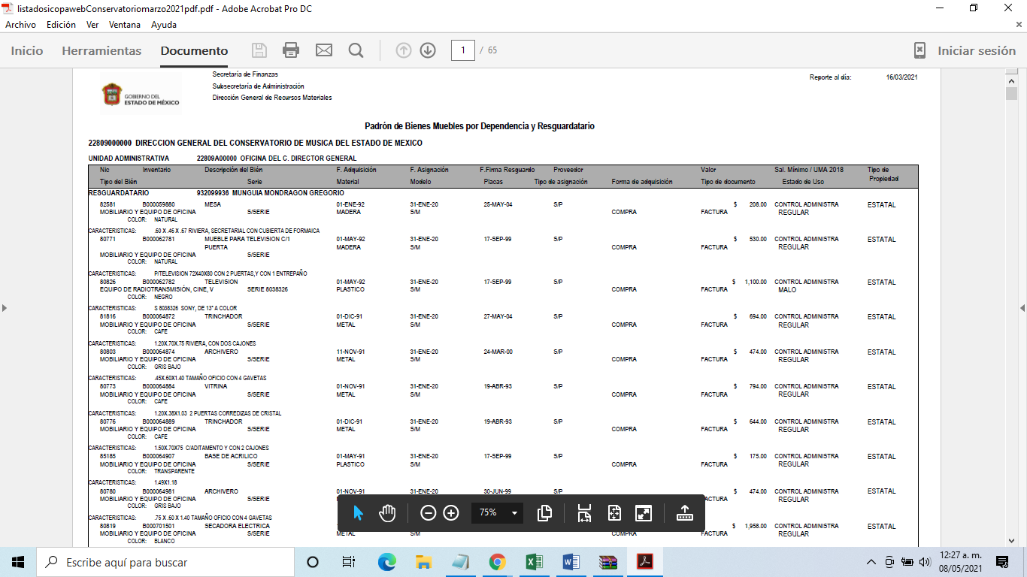  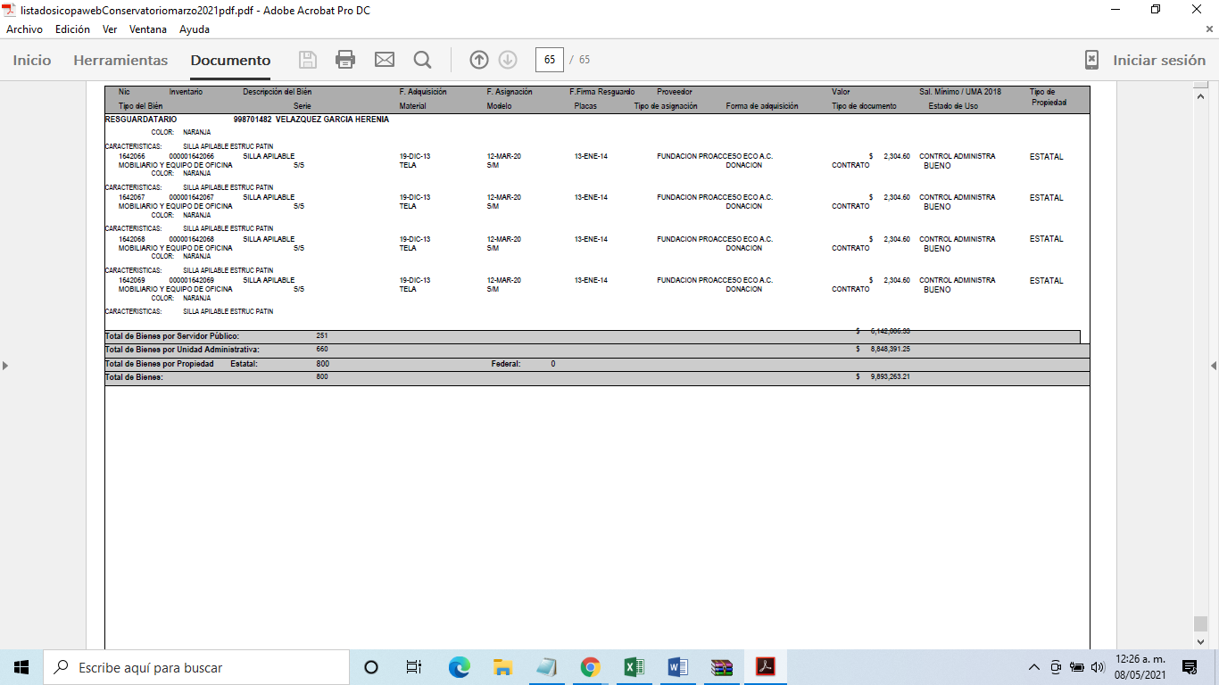  DGCFyD: Se integra de dos archivos, mismos que contiene lo siguiente:  list resg 2021.pdf: Padrón de Bienes Muebles por Dependencia y Resguardatario.  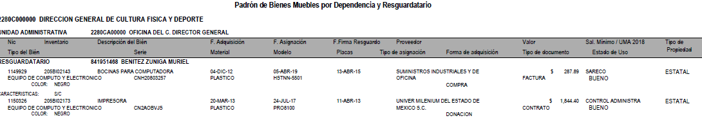  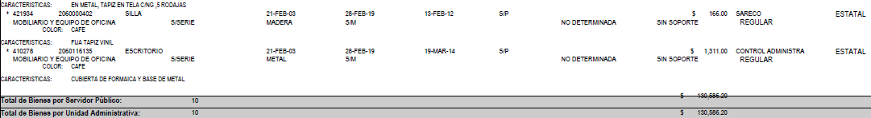  Oficio 058.pdf: oficio número 22600005A/058/2021 suscrito por el Director General de Cultura Física y Deporte, quien informó que con fundamento en los artículos 53 y 59 de la Ley en la materia, anexa el archivo list resg 2021.pdf.  RESPUESTA 19 C.A: se integra de tres archivos consistente en los siguientes:  LISTADO INMUEBLES.xlsx: Inventario de Bines Inmuebles de la Secretaría de Cultura y Turismo  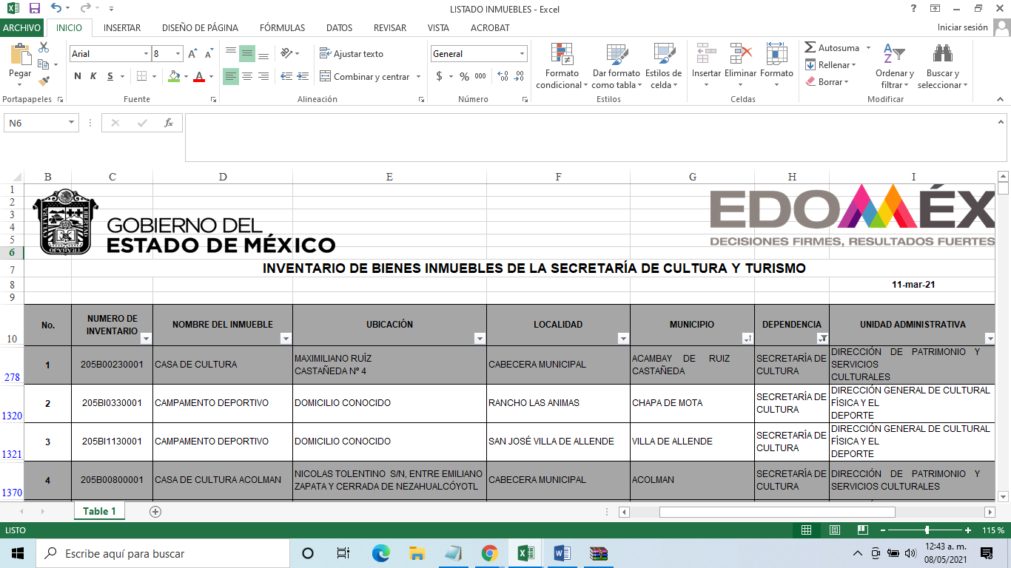  LISTADO MUEBLES.xlsx: Excel que se integra de diverso archivos, mismos que se ilustran.  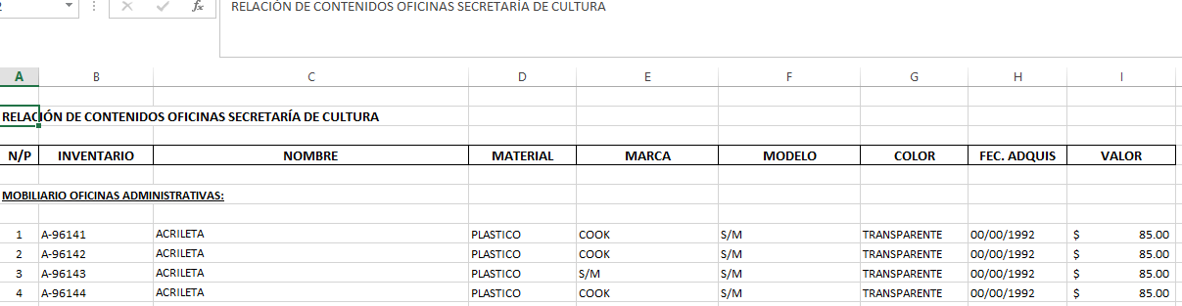  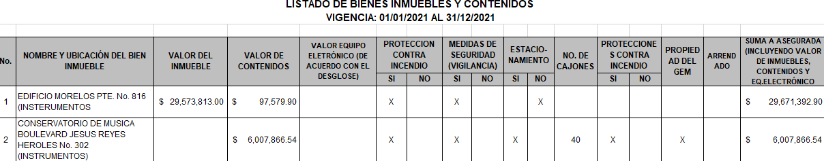  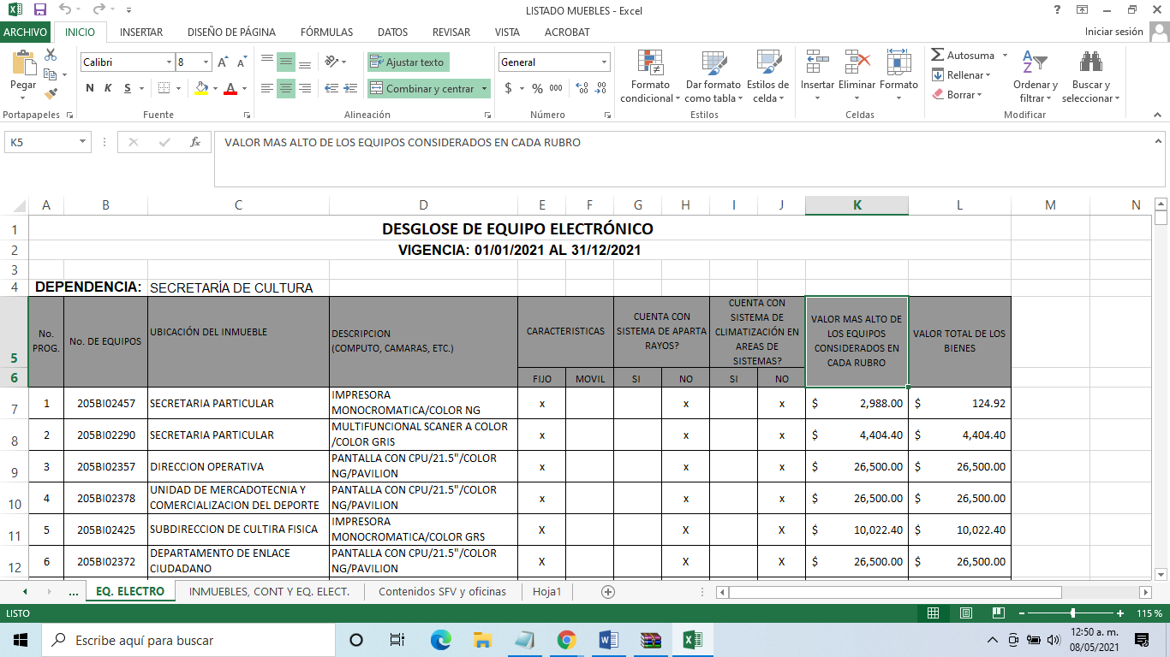  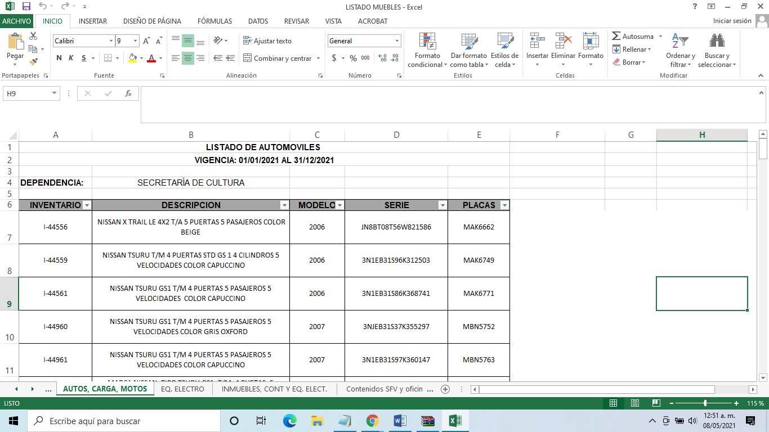  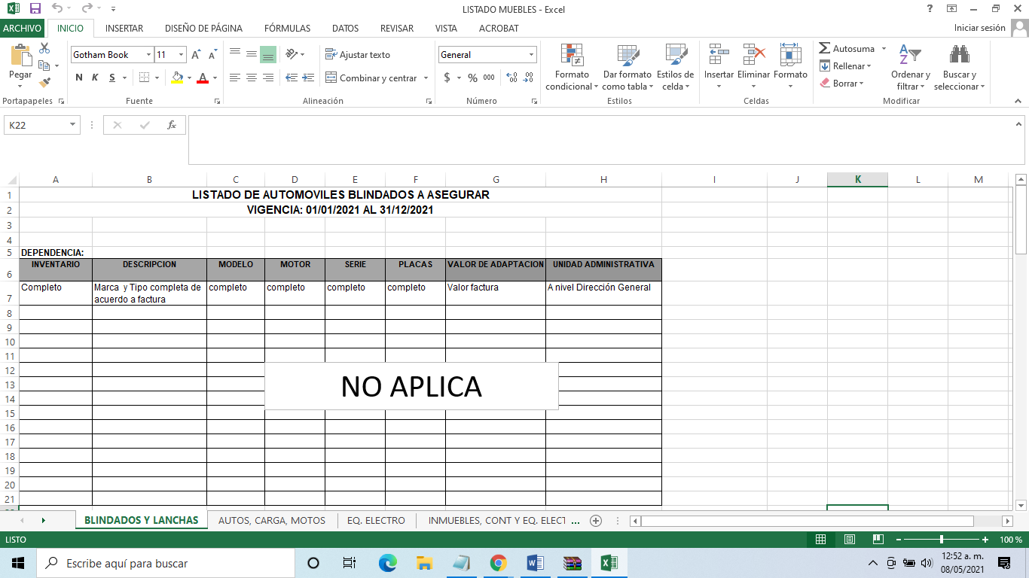  Repuesta 19 C.A.24-03-2021-164224.pdf: oficio número 22600003S/0288/2021 suscrito por el Coordinador Administrativo quien informó que da contestación en tiempo y forma, derivado de la información remitida por el Mtro. Antonio Sánchez Sotelo, Director de Administración; le hago llegar en medio Magnético lo solicitado por el ciudadano.  RESPUESTA 19 OSEM: se integra de dos archivos mismo que refieren los siguiente:  Respuesta 19 OSEM24-03-2021-163637.pdf: oficio número 22600004L/016/2021, suscrito por el Director General de la Orquesta Sinfónica del Estado de México, quien informó que anexa CD que contiene la relación de bienes muebles a cargo de la Dirección General de la Orquesta Sinfónica del Estado de México.  SICOPA DGOSEM 09-03-2021.pdf: Padrón de Bienes Muebles por Dependencia y Resguardatorio, de la Dirección General de la Orquesta Sinfónica del Estado de México.  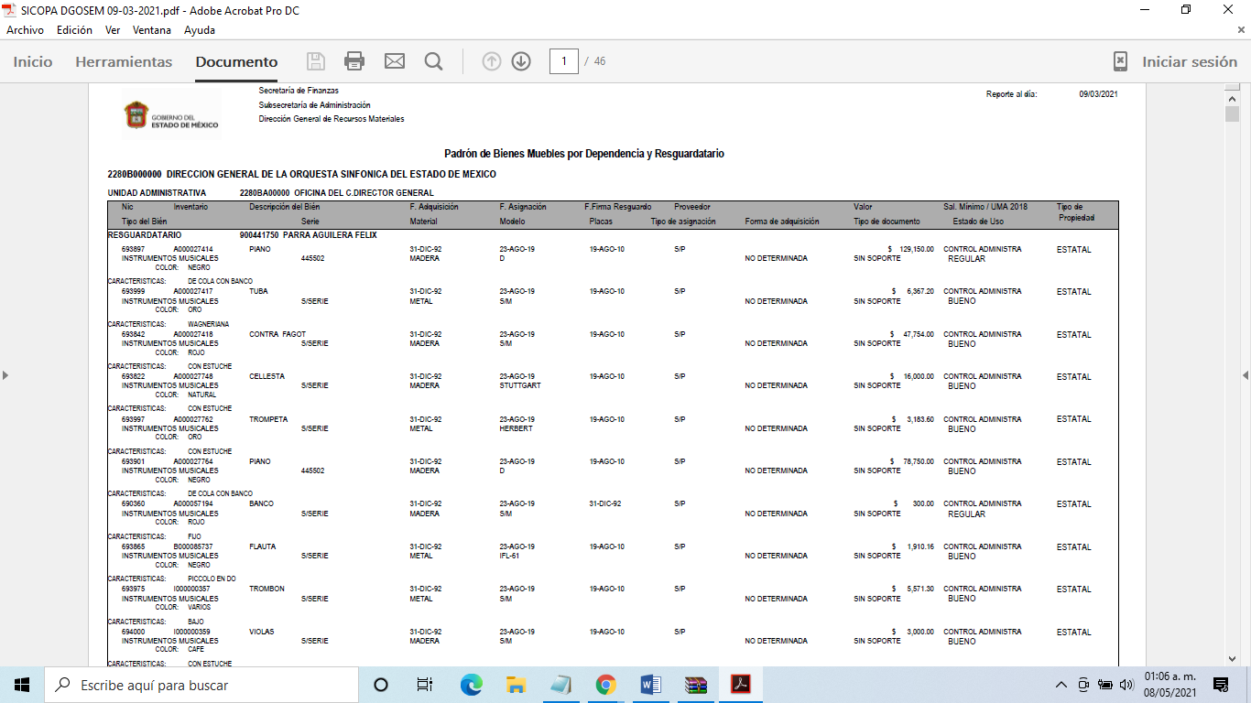  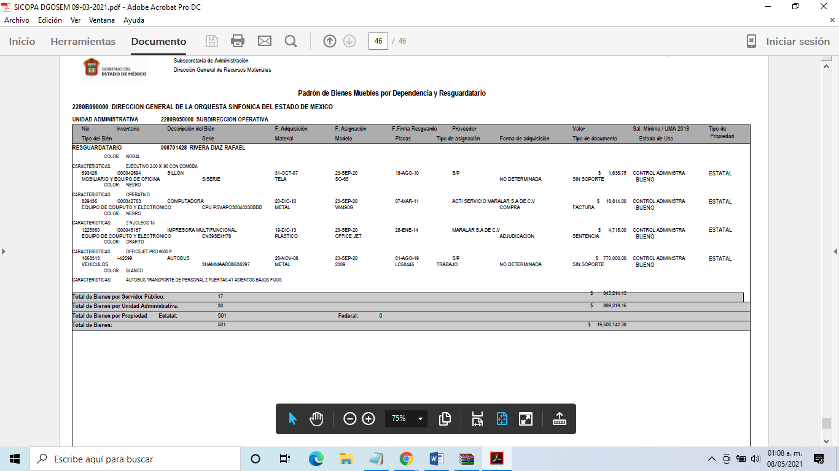  Respuesta 19 DGPySC24-03-2021-163531.pdf: oficio número 217001A00/0093/2021, suscrito por la Directora General quien informó que el inventario de bienes muebles e inmuebles de la Dirección General de Patrimonio y Servicios Culturales solicitado, se encuentra disponible para su consulta en la página de Ipomex:  https://www.ipomex.org.mx/ipo3/lgt/indice/SCEM/art_92_xxxviii_a.web (bienes muebles)  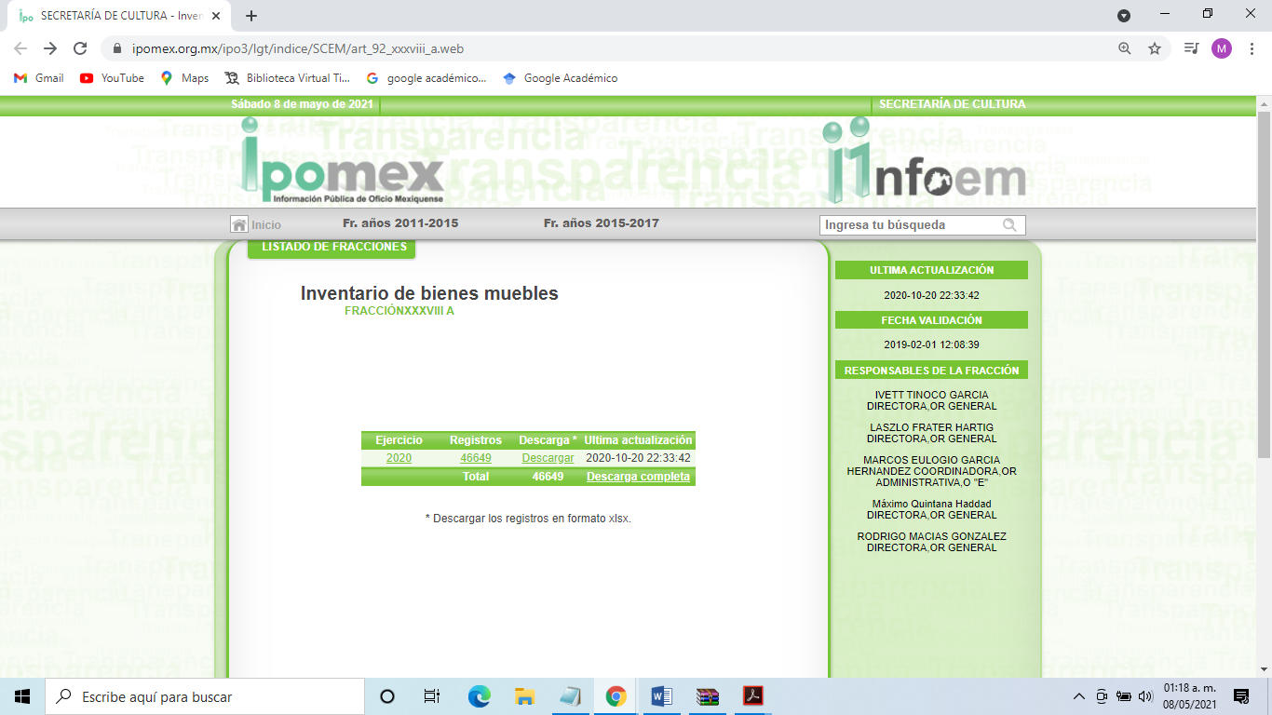  https://www.ipomex.org.mx/ipo3/lgt/indice/SCEM/art_92_xxxviii_d.web (bienes inmuebles)  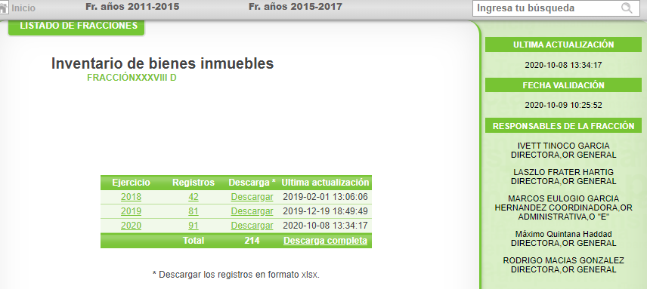
Informe justificado.
Oficio número 21700003S/0474/2021 suscrito por el Coordinador Administrativo quien informa que ratifica su respuesta en toda y cada una de sus partes, debido a que esa información refiere al año 2019 y que por cuestiones de la contingencia sanitaria SARS CoV2 (COVID-19) se suspendieron plazos y términos a fin de salvaguardar la integridad física de la población en general y servidores públicos del Gobierno del Estado de México. De conformidad con el Acuerdo del Ejecutivo del Estado de México por el que se Determina Acciones Preventivas, con motivo de la Epidemia causada.

Que dentro de los argumentos del solicitante hay requerimientos novedosos que resultan imposible atender ya que no fueron del conocimiento en la solicitud primigenia.

- De la información proporcionada en respuesta, se puede apreciar que el SUJETO OBLIGADO hace entrega de la información que obra en sus archivos, asimismo refiere las direcciones electrónicas donde se puede consultar la información correspondiente a los inventario de bien muebles e inmuebles con fecha de actualización ocho y veinte de noviembre de 2020.
- Posteriormente mediante la presentación del informe justificado el SUJETO OBLIGADO informó que las documentales que remitió en la respuesta corresponde a información del año 2019, luego es de comprender que si bien las documentales proporcionadas no contienen información actualizada, lo cierto es que también se proporcionaron las direcciones electrónicas para que el particular consultara la información requerida en el Portal de Información Pública de Oficio Mexiquense (IPOMEX).

- De lo anteriormente expuesto se tiene que el derecho del particular queda colmado toda vez que se entregó la información con la que cuenta, en consecuencia es de destacarse que este Órgano Garante en analogía con el criterio número 31/10 del ahora Instituto Nacional de Transparencia, Acceso a la Información Pública y Protección de Datos Personales (antes IFAI) no se encuentra facultado para manifestarse sobre la veracidad de la información proporcionada por parte de los SUJETOS OBLIGADOS, en ese sentido se procede a citar el siguiente Criterio:

El Instituto Federal de Acceso a la Información y Protección de Datos no cuenta con facultades para pronunciarse respecto de la veracidad de los documentos proporcionados por los sujetos obligados. El Instituto Federal de Acceso a la Información y Protección de Datos es un órgano de la Administración Pública Federal con autonomía operativa, presupuestaria y de decisión, encargado de promover y difundir el ejercicio del derecho de acceso a la información; resolver sobre la negativa de las solicitudes de acceso a la información; y proteger los datos personales en poder de las dependencias y entidades. Sin embargo, no está facultado para pronunciarse sobre la veracidad de la información proporcionada por las autoridades en respuesta a las solicitudes de información que les presentan los particulares, en virtud de que en los artículos 49 y 50 de la Ley Federal de Transparencia y Acceso a la Información Pública Gubernamental no se prevé una causal que permita al Instituto Federal de Acceso a la Información y Protección de Datos conocer, vía recurso revisión, al respecto.
Expedientes:
2440/07 Comisión Federal de Electricidad - Alonso Lujambio Irazábal
0113/09 Instituto de Seguridad y Servicios Sociales de los Trabajadores del
Estado – Alonso Lujambio Irazábal
1624/09 Instituto Nacional para la Educación de los Adultos - María Marván Laborde
2395/09 Secretaría de Economía - María Marván Laborde
0837/10 Administración Portuaria Integral de Veracruz, S.A. de C.V. – María Marván Laborde.

- Toda vez, que este Órgano Garante no cuenta con atribuciones para poder dudar de la veracidad de la información que los sujetos obligados proporcionan en el uso de sus facultades, además no debe perderse de vista que el documento motivo de análisis reúne las características de un documento público conforme a lo previsto en el artículo 57 del Código de Procedimientos Administrativos del Estado de México de aplicación supletoria a la Ley de la Materia y el cual dispone lo siguiente:

“Artículo 57.- Son documentos públicos aquéllos cuya formulación está encomendada por ley, dentro de los límites de sus facultades, a las personas dotadas de fe pública y los expedidos por servidores públicos en el ejercicio de sus funciones.
La calidad de públicos se demuestra por la existencia regular, sobre los documentos, de sellos, firmas u otros signos exteriores que, en su caso, prevengan las leyes, salvo prueba en contrario.”

II. De las ampliaciones a la solicitud y manifestaciones subjetivas.

- De la Plus Petitio

- La Ley de la materia contempla que en los casos en que a través del recurso de revisión se pretenda ampliar los requerimientos de información, la inconformidad relativa a estas situaciones novedosas no debe ser tomada en cuenta como parte de la Litis y debe ser desechada, tal y como lo establece el artículo 191 fracción VII.

Artículo 191. El recurso será desechado por improcedente cuando:
…
VII. El recurrente amplíe su solicitud en el recurso de revisión, únicamente respecto de los nuevos contenidos.

- El SUJETO OBLIGADO argumenta que en los motivos de inconformidad el particular solicitó requerimientos novedosos a su solicitud inicial. Ahora bien, el sistema de medios de impugnación se centra en el análisis de los agravios o motivos de inconformidad, los que deben tener relación directa con el acto de autoridad que lo motiva. En materia de transparencia, los motivos de la inconformidad deben versar sobre la respuesta de información proporcionada por los sujetos obligados o la negativa de entrega de la misma, derivada de la solicitud de información pública. De este modo, en los motivos de inconformidad los recurrentes no pueden incluir situaciones novedosas o solicitudes de información nuevas de las que el Sujeto Obligado no tuvo la oportunidad de conocer y por consiguiente producir un posicionamiento.

- Por lo anterior, resulta improcedente el referido motivo de inconformidad “…EN UBICACION DEL INMUEBLE MENCIONAN EDIFICIO NUEVO REQUIERO MAYOR INFORMACION,…” (Sic) se aprecia que él ahora recurrente se excede dentro de su inconformidad respecto a lo requerido originalmente en la solicitud de información, siendo el caso que pretende ampliar lo solicitado de origen, lo que hace que se surta lo que en la teoría jurídica se le denomina como plus petitio.

- Sirve de apoyo el criterio 01/17 emitido por el Instituto Nacional de Transparencia, Acceso a la Información y Protección de Datos Personales que establece lo siguiente:

Es improcedente ampliar las solicitudes de acceso a información, a través de la interposición del recurso de revisión. En términos de los artículos 155, fracción VII de la Ley General de Transparencia y Acceso a la Información Pública, y 161, fracción VII de la Ley Federal de Transparencia y Acceso a la Información Pública, en aquellos casos en que los recurrentes, mediante su recurso de revisión, amplíen los alcances de la solicitud de información inicial, los nuevos contenidos no podrán constituir materia del procedimiento a sustanciarse por el Instituto Nacional de Transparencia, Acceso a la Información y Protección de Datos Personales; actualizándose la hipótesis de improcedencia respectiva.
Resoluciones:
RRA 0196/16. Secretaría de Agricultura, Ganadería, Desarrollo Rural, Pesca y Alimentación. 13 de julio de 2016. Por unanimidad. Comisionado Ponente Joel Salas Suárez.
RRA 0130/16. Comisión Nacional del Agua. 09 de agosto de 2016. Por unanimidad. Comisionado Ponente María Patricia Kurczyn Villalobos.
RRA 0342/16. Colegio de Bachilleres. 24 de agosto de 2016. Por unanimidad. Comisionada Ponente Ximena Puente de la Mora.

- Asimismo sirve de apoyo a lo anterior por analogía, la Jurisprudencia No. 29 visible a foja 19 del Apéndice al Semanario Judicial de la Federación 1917-1995, Torno VI, Materia Común, Primera Parte, Tesis de la Suprema Corte de Justicia, que contiene:

AGRAVIOS EN LA REVISION. DEBEN ESTAR EN RELACION DIRECTA CON LOS FUNDAMENTOS Y CONSIDERACIONES DE LA SENTENCIA.- Los agravios deben estar en relación directa e inmediata con los fundamentos contenidos en la sentencia que se recurre, y forzosamente deben contener, no sólo la cita de las disposiciones legales que se estimen infringidas y su concepto, sino también la concordancia entre aquellas, este y las consideraciones que fundamenten esa propia sentencia, pues de adoptar lo contrario, resultaría la introducción de nuevas cuestiones en la revisión, que no constituyen su materia, toda vez que esta se limita al estudio integral del fallo que se combate, con vista de los motivos de inconformidad que plantean los recurrentes.

- En consecuencia, atendiendo a las circunstancias del caso particular que nos ocupa, se precisa que el particular amplió su solicitud de información; por lo que en un primer momento el SUJETO OBLIGADO respondió los planteamientos del solicitante, por lo que el estudio versa sobre lo inicialmente requerido y se dejan a salvo los derechos del particular para que formule nuevamente su solicitud de información, para que solicite la información adicional que refiere en los motivos de inconformidad.

- De las manifestaciones subjetivas
- De los motivos de inconformidad formulados en los que se precisó que “…COMO UNA COMPUTADORA DE 2001 PUEDE TENER ESTE VALOR ACTUAL 3 B-91538 COMPUTADORA PLASTICO HEWLETT PACKARD VECTRA VL 400 BEIGE 30/10/2001 $19,098.00 DEL LISTADO DE EQUIPO DE COMPUTO OFICINAS ADMINISTRATIVAS, 21 I-42770 DISCO DURO PORTATIL METAL VERBATIM CLON250GB NEGRO 21/12/2010 $1,493.00.” (sic)

- De lo anteriormente expuesto, se puede apreciar a simple vista que el motivo de inconformidad efectivamente no constituyen un derecho de acceso a la información pública y por lo tanto no es atendible mediante una solicitud de Acceso a la Información o bien mediante la presentación del medio de impugnación, porque se tratan de manifestaciones subjetivas vertidas por el particular, interrogantes y declaraciones que no se colman con la entrega de documentos, situación que conlleva a afirmar que se está en presencia del ejercicio del derecho de petición.

- Por lo que la entrega de una razón o un razonamiento por parte del Sujeto Obligado no es algo que la ley establezca como atribución, derecho, o facultad; pues ello implicaría un juicio de valor referente a un cuestionamiento realizado, los cuales, al constituir interrogantes, inquietudes y manifestaciones se satisfacen vía derecho de petición.

- Luego entonces, es importante dejar en claro lo que debe entenderse por derecho de petición y por derecho de acceso a la información pública.

- Derecho de petición

- Por lo que respecta a la definición de derecho de petición, el Maestro Ignacio Burgoa Orihuela refiere: “…es un Derecho Público subjetivo individual de la Garantía Respectiva Consagrada en el Artículo 8 de la Ley Fundamental. En tal virtud, la persona tiene la facultad de acudir a cualquier autoridad, formulando una solicitud o instancia escrito de cualquier índole, la cual adopta, específicamente, el carácter de simple petición administrativa, acción o recurso, etc. “(Sic)

- Por su parte, David Cienfuegos Salgado, concibe al derecho de petición como “el derecho de toda persona a ser escuchado por quienes ejercen el poder público. ” (Sic)

- Luego entonces, para diferenciar el derecho de petición al derecho de acceso a la información, resulta conducente señalar que José Guadalupe Robles, conceptualiza el derecho a la información como “un derecho fundamental tanto de carácter individual como colectivo, cuyas limitaciones deben estar establecidas en la ley, así como una garantía de que la información sea transmitida con claridad y objetividad, por cuanto a que es un bien jurídico que coadyuva al desarrollo de las personas y a la formación de opinión pública de calidad para poder participar y luego influir en la vida pública. “(Sic)

- Además, el derecho a la información constituye una prerrogativa a acceder a documentación en poder de los Sujetos Obligados, no así a realizar cuestionamientos, o manifestaciones subjetivas. Sirve de apoyo a lo anterior la definición de derecho a la información de Ernesto Villanueva Villanueva que dice: “la prerrogativa de la persona para acceder a datos, registros y todo tipo de informaciones en poder de entidades públicas y empresas privadas que ejercen gasto público o cumplen funciones de autoridad, con las excepciones taxativas que establezca la ley en una sociedad democrática. ” (Sic)

- Ahora bien, para entender los alcances de la información pública se considera importante citar el criterio de interpretación en el orden administrativo número 0002-11, emitido por Acuerdo del Pleno de este Instituto de Transparencia y Acceso a la Información Pública del Estado de México y Municipios, publicado en el Periódico Oficial del Gobierno del Estado Libre y Soberano de México “Gaceta del Gobierno” el diecinueve de octubre de dos mil once, cuyo rubro y texto dispone:

“CRITERIO 0002-11
INFORMACIÓN PÚBLICA, CONCEPTO DE, EN MATERIA DE TRANSPARENCIA. INTERPRETACIÓN TEMÁTICA DE LOS ARTÍCULOS 2, FRACCIÓN V, XV, Y XVI, 3, 4, 11 Y 41. De conformidad con los artículos antes referidos, el derecho de acceso a la información pública, se define en cuanto a su alcance y resultado material, el acceso a los archivos, registros y documentos públicos, administrados, generados o en posesión de los órganos u organismos públicos, en virtud del ejercicio de sus funciones de derecho público, sin importar su fuente, soporte o fecha de elaboración.

En consecuencia el acceso a la información se refiere a que se cumplan cualquiera de los siguientes tres supuestos:

Que se trate de información registrada en cualquier soporte documental, que en ejercicio de las atribuciones conferidas, sea generada por los Sujetos Obligados;

Que se trate de información registrada en cualquier soporte documental, que en ejercicio de las atribuciones conferidas, sea administrada por los Sujetos Obligados, y

Que se trate de información registrada en cualquier soporte documental, que en ejercicio de las atribuciones conferidas, se encuentre en posesión de los Sujetos Obligados.”

- De lo anterior, se puede concluir que la distinción entre el derecho de petición y el derecho de acceso a la información estriba, principalmente, en que en el primero de ellos la pretensión del peticionario consiste generalmente en obligar a la autoridad responsable a que actúe en el sentido de contestar lo solicitado; mientras que en el segundo supuesto, la petición se encamina primordialmente a permitir el acceso a datos, registros y todo tipo de información pública que conste en documentos, sea generada o se encuentre en posesión de la autoridad, por lo anterior, se tiene que lo referido en la solicitud no se le pueda dar puntal seguimiento, toda vez que no es propiamente una solicitud de acceso a la información pública.

SEXTO. Decisión

- Consecuentemente, en términos del artículo 186 fracción II este Pleno determina CONFIRMAR la respuesta del presente recurso de revisión, toda vez que no hubo afectación al derecho de acceso a la información pública, toda vez que el SUJETO OBLIGADO entregó la información que le fue solicitada

- Por lo anteriormente expuesto y fundado este ÓRGANO GARANTE emite los siguientes.

R E S O L U T I V O S

PRIMERO. Resultan infundadas las razones y motivos hechos valer en el recurso de revisión 01553/INFOEM/IP/RR/2021 en términos del considerando QUINTO de la presente resolución.
SEGUNDO. Se CONFIRMA la respuesta emitida por la Secretaría de Cultura y Turismo a la solicitud 00019/SCTUR/IP/2021.
TERCERO. REMÍTASE, vía Sistema de Acceso a la Información Mexiquense (SAIMEX), la presente resolución al Titular de la Unidad de Transparencia del SUJETO OBLIGADO.

CUARTO. Notifíquese a ----------------------------------, la presente resolución.

ASÍ LO RESUELVE, POR UNANIMIDAD DE VOTOS, EL PLENO DEL INSTITUTO DE TRANSPARENCIA, ACCESO A LA INFORMACIÓN PÚBLICA Y PROTECCIÓN DE DATOS PERSONALES DEL ESTADO DE MÉXICO Y MUNICIPIOS, CONFORMADO POR LOS COMISIONADOS ZULEMA MARTÍNEZ SÁNCHEZ; EVA ABAID YAPUR; JOSÉ GUADALUPE LUNA HERNÁNDEZ; JAVIER MARTÍNEZ CRUZ Y LUIS GUSTAVO PARRA NORIEGA; EN LA DÉCIMA SÉPTIMA SESIÓN ORDINARIA CELEBRADA EL DIECINUEVE (19) DE MAYO DE DOS MIL VEINTIUNO, ANTE EL SECRETARIO TÉCNICO DEL PLENO ALEXIS TAPIA RAMÍREZ.

Artículo 195. En la tramitación del recurso de revisión se aplicarán supletoriamente las disposiciones contenidas en el Código de Procedimientos Administrativos del Estado de México.
BURGOA ORIHUELA Ignacio. Diccionario De Derecho Constitucional, Garantías y Amparo. Ed. Porrúa, S.A., México. 1992. p. 115.
CIENFUEGOS SALGADO David. El Derecho de Petición en México. Ed. Instituto de Investigaciones Jurídica UNAM. México 2004. p. 31
ROBLES HERNÁNDEZ José Guadalupe. Derecho de la Información y Comunicación Pública. Ed. Universidad de Occidente. México. 2004, p. 72
VILLANUEVA VILLANUEVA Ernesto. Derecho de la Información, Ed. Porrúa. S.A., México. 2006. p. 270

